附件2：
学生网上申请操作流程
第一步：登录。学生进入教务管理系统登录页面http://202.115.194.60/,使用统一认证登录。
第二步：填写申请。
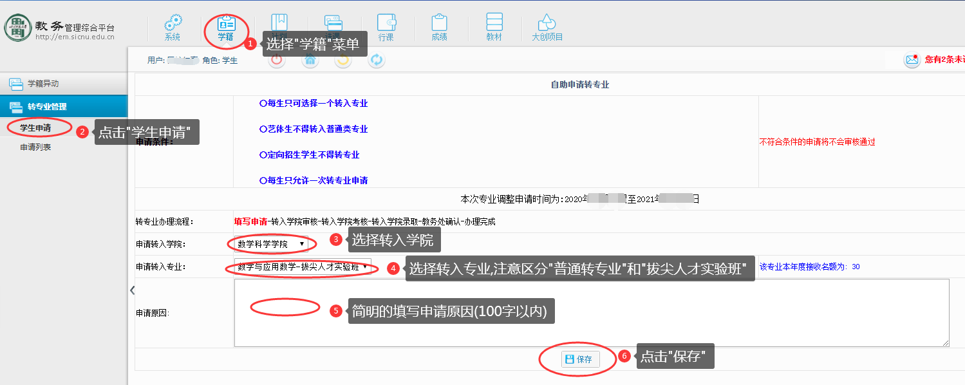
选择“学籍”菜单，点击“转专业管理”（页面最左下角展开折叠菜单），选择“学生申请”，依次选择转入学院、转入专业，并简明地填写申请原因后点击“保存”按钮，提交申请。需兼报“普通转专业”与“卓越、拔尖人才实验班”的学生，须分别填写。如下图所示：
第三步：检查申请。
选择“学籍”菜单，点击“申请列表”可查看已提交的转专业申请，点击操作栏中的“查看流程”可查询转专业考核信息及成绩、录取情况。

